Садирова Марина Садировна,
учитель истории и обществознания МБОУ «Гимназия № 1»,
г.Норильск

Технологическая карта урока по учебному предмету «Обществознание» в 6-ом классе
на тему «Межличностные отношения»

ФИО учителя | Садирова Марина Садировна
Класс | 6 класс
УМК | Обществознание. 6 класс: учебник для общеобразовательных организаций / [Н.Ф. Виноградова, Н.И. Городецкая, Л.Ф. Иванова и др.]; под редакцией Л.Н. Боголюбова, Л.Ф. Ивановой. – 6 – е изд. – М.: Просвещение, 2016. – 111 с.
Предмет | Обществознание
Тема | Межличностные отношения.
Тип урока | Урок изучения нового знания
Оборудование урока | Учебник пo обществознанию, рaспечатанный материал для индивидуальной рaботы (приложения), ИКТ (мультимедийная презентация), проектор для демонстрации слайдов.
Место и роль урока в изучаемой теме | Тема «Межличностные отношения» является частью одной большой главы по обществознанию «Человек среди людей». На изучение данной темы «Межличностные отношения» отводится 2 часа. Первый час темы направлен на изучение нового материала, на знакомство с понятием «межличностные отношения». На данном этапе происходит формирование основных содержаний понятия «межличностные отношения» через выявление их специфики: эмоциональной основы, взаимного характера, зависимости от способа их осуществления; на конкретных примерах показывается многообразие видов межличностных отношений и проблемы взаимоотношений между людьми.
Цель | Познакомить учащихся с сущностью межличностных отношений; исследовать сферу чувств как основу данных отношений; определить факторы, способствующие и препятствующие их эффективному выстраиванию.
Планируемые результаты | Учащиеся должны характеризовать сущность межличностных отношений; сравнивать социальные объекты, выясняя их общие черты и различия; владеть принципами работы с учебником, в тексте которого встречаются схемы, дополнительный текст и вопросы, а также вести дискуссию, работать с документами, анализировать проблемы, решать проблемные задания, работать в парах.

Предметные знания, предметные действия | УУД
Предметные знания, предметные действия | регулятивные | познавательные | коммуникативные | личностные
применять понятийный аппарат (межличностные отношения, симпатия, антипатия, дружба) для раскрытия сущности межличностных отношений; анализировать симпатии и антипатии, возникающие в ходе общения между людьми; формировать целостное представление об обществе и человеке, о сферах и областях общественной жизни, механизмах и регуляторах деятельности людей. | устанавливать целевые приоритеты; проводить контроль в форме сравнения способа действия и его результата с заданным эталоном с целью обнаружения отклонений от эталона и внесения необходимых коррективов. | осуществлять расширенный поиск информации; анализировать, сравнивать, классифицировать и обобщать факты и явления; давать определения понятий. | слушать других, пытаться принимать другую точку зрения, формулировать свою точку зрения, быть готовым ее изменить (скорректировать); определять собственное отношение к явлениям современной жизни. | формирование мотивированности и направленности ученика на активное и эффективное выстраивание межличностных отношений; анализ собственных поступков с точки зрения гуманизма, почувствовать ответственность за свои решения; формирование и развитие творческих способностей через активные формы деятельности.

Ход отношений урока
 | *приведенные Название  могут этапа личностные урока | рассказа Задача, формы которая решения должна коммуникативные быть  презентация решена (в собой рамках организует достижения между планируемых презентация результатов знакомства урока) | полезные Формы партах организации столе деятельности прошлое учащихся | интерес Средства вопросом обучения | выводы Действия межличностными учителя взаимовосприятие по урок организации учебную деятельности цели учащихся | учебного Действия формулируют учащихся  (лежит предметные, тетрадях познавательные,  прочитайте регулятивные) | такое Результат человеческого взаимодействия найти учителя и умение учащихся должна по учебника достижению брать планируемых учебнике результатов задач урока | познавательные Диагностика  учащимися достижения могут планируемых словарного результатов помощь урока
1 | I какие этап. чувства Организационный этапа момент. | 1.поведения Рефлексия.  2.условиях Активизация самоконтроль учащихся.  3.вопросы Организовать сумеете актуализацию давайте требований к находится учащимся результаты со разными стороны людей учебной рефлексия деятельности.  4.эмоциональное Создать свете условия выполненного для между возникновения пущиным внутренней взаимосвязи потребности, прочитайте включения в людьми учебную взаимопонимание деятельность. | планирование Фронтальная того работа | - | позицию Организует окружающих самоконтроль чувство готовности определенному учащихся к получилось уроку:  - выводы Здравствуйте, обучающихся ребята! книги Проверьте, казахской пожалуйста, у люди всех знакомятся ли времена имеются тетради на будем столе особенностью учебники, тетрадь ручки и понимание тетради. | состояния Приветствие вопросы учителя.  человека Самоконтроль личностные готовности к приложение уроку. | проверка Регулятивные:  - объединяют волевая понятием саморегуляция.  партах Коммуникативные:  - либо планирование стороны учебного прочитайте сотрудничества с представленные учителем и формы со познавательные сверстниками. | понятием Наблюдение давайте учителя коллективе за вопросы организацией познавательные обучающихся.
2 | волшебник II формулировать этап.  сохраняютМотивация  к межличностных учебной урок деятельности | 1.основа Эмоциональная, какие психологическая и материала мотивационная постановку подготовка материале учащихся  к приложение усвоению обобщение изучаемого мотивационная материала.  2.штамп Создание обществоведческого проблемной работа ситуации.  3.представленные Включить состояние обучающихся  в возникновения обсуждение могут проблемных коммуникативные вопросов, которых определения возникает цели и познавательных темы либо урока. | притчи Фронтальная информации работа | цели ИКТ  связьПрезентация.  отношенияхРаспечатанный запишите текст уроку притчи сверстникам на людьми каждую информации парту.  материала Работа с группы учебником, рубрикам стр. 50 регулятивные рубрика «старый Вспомним». | прочитайте Создаёт определяют условия друг для общества возникновения у работа обучающихся между внутренней объединяющие потребности свои включения  в распечатанный учебную результатов деятельность, человека уточняет самоконтроль тематические друзей рамки.  межличностных Организует материалами формулировку смысл темы и текст постановку диаметрально цели могут урока вопросы учащимися.  изучение Презентация, определение слайд 1.  -У вопросы вас изученного на каждую партах презентация лежит стороны распечатанный свои текст данного притчи. какой Прочитайте алгоритм внимательно учащихся притчу и понимают ответьте имеете на отношение вопросы.  (межличностных См. вопросы Приложение 1).  цели Вопрос к самостоятельно классу:  - задания Как группе вы деятельности поняли определённой смысл оценка данной обучения притчи? Ответы о Как же отыскать ключи взаимопонимания? Оо  Ответы свое обучающихся.  Обобщение: Презентация, обсуждение слайд 2.  «Золотое правило нравственности» - общее этическое правило, которое можно сформулировать как «Относись к людям так, как хочешь, чтобы относились к тебе».  Известна и отрицательная формулировка этого правила: «не делайте другим того, чего не хотите себе».  Золотое правило нравственности издревле известно в религиозных и философских учениях Востока и Запада, лежит в основе многих мировых религий поэтому запомните это правило общения с людьми.  Рубрика «Вспомним».  - этот Ответьте выполняют на каждую вопросы, самостоятельно представленные в проверка рубрике «отношений Вспомним» сформулировать на сумеете стр. 50.  - Можно ли назвать личностью животное? – Дайте определение понятию «личность»?  - Что такое чувства?  - Какие чувства вы знаете?  значение Ответы учебником обучающихся.  данную Презентация, обсуждение слайд 3.  - самостоятельно Тема притчи нашего планирование сегодняшнего одну урока «думала Межличностные чувство отношения».  - момент Как просто вы урока думаете, о учебные чём усвоено мы ситуации будем выполнения сегодня антипатии говорить?  - презентация На алгоритм какие этом вопросы решена нам задания предстоит межличностных ответить? межличностных Ответы принимают обучающихся.  какие Презентация, возможность слайд 4.  слайд План проверка урока:  - способствую Какие выстраивания отношения презентация называются ответы межличностными.  - свои Чувства – затруднения основа парту межличностных понятием отношений.  - учащимся Виды работу межличностных этап отношений.  вопросы Презентация, прочитайте слайд 5.  внимание Проблемный элли вопрос береги урока.  - учащихся Почему формулируют одним запишите людям концу мы презентация симпатизируем, а адекватно других лгать сторонимся? | сторонимся Знакомятся с вопрос казахской состояния притчей «урока Взаимопонима-ние», знать активно презентация принимают вопросов участие в партах ее того обсуждении, взгляд высказывают выполняют собственное регулятивные мнение.  обучающихся Слушают, работа отвечают планируемых на путешествие вопросы учебником учителя, называются обсуждают отношения тему название урока, результатов обсуждают принимают цели анализируют урока и рефлексия пытаются регулятивные самостоятельно реакции их учащихся формулировать.  Обучающиеся формулируют гипотезы на вопросы учителя.  Гипотезы обучающихся :  У: - задания Как группе вы деятельности поняли определённой смысл оценка данной обучения притчи? ответы  Ответ: - Притча о взаимопониании между людьми. Герои притчи хвастливый Мулла и пастух не сумели найти взаимопонимание друг с другом, потому что каждый понял по своему те жесты, которые они друг другу продемонстрировали идалека.  У: - Как же отыскать ключи взаимопонимания? Оо  Ответ:  - Чтобы найти взаимопонимание с другими людьми, необходимо относится к людям так, как бы ты хотел, чтоб с тобой относились.  Учитель обобщает все выше сказанное «золотым правилом нравственности».  Презентация, обсуждение слайд 2.  Рубрика «Вспомним».  - этот Ответьте выполняют на каждую вопросы, самостоятельно представленные в проверка рубрике «отношений Вспомним» сформулировать на сумеете стр. 50.  - Можно ли назвать личностью животное?  Гипотезы обучающихся :  - Нет, т.к. животное не имеет качеств личности, присущих человеку. Например, не обладает речью, не способно к труду, не развивается в обществе, среди людей.  У: - Дайте определение понятию «личность»?  Гипотезы обучающихся: Личность - это результат социального становления индивида, путем преодоления трудностей и накопления жизненного опыта. Личность - это роли и функции, выполняемые человеком в обществе. Личность - это человек, который проявляет активную жизненную позицию, несёт ответственность за свой выбор и свою деятельность. Личность - это человек как типичный представитель сформировавшего его общества, социума.  Личностью не рождаются, личностью становятся.  У: - Что такое чувства?  Гипотезы обучающихся : Чу́вства — переживание своего отношения к окружающей действительности (к людям, их поступкам, к каким-либо явлениям) и к самому себе. Чу́вство — эмоциональный процесс человека, отражающий субъективное оценочное отношение к реальным или абстрактным объектам.  У:- Какие чувства вы знаете?  значение Ответ:  Любовь, гнев, доверие, дружба, стыд, страх, гордость, восторг и т.д. учебнико:  У: - момент Как просто вы урока думаете, о учебные чём усвоено мы ситуации будем выполнения сегодня антипатии говорить?  Ответ: - О межличностных общениях между людьми, о чувствах, которые испытывают люди во время общения друг с другом.  У: - презентация На алгоритм какие этом вопросы решена нам задания предстоит межличностных ответить? межличностных  Ответы принимают обучающихся: - Какие выстраивания отношения презентация называются ответы межличностными?  Что такое чувства? Виды чувств?  Какие бывают виды работу межличностных этап отношений? | основе Регулятивные:  - поясняет целеполагание;  - обучающихся принимают и будем сохраняют поиск учебные волевая задачи;  -материале самостоятельно рубриках формулируют людям цели противоположное урока проблемной после между предварительного понимание обсуждения.  противоречащий Познавательные: - отношения анализируют и ориентиры обобщают;  - слайд делают урок выводы, можно определяют выражать понятия.  разумом Коммуникативные:  - отношений планирование работа учебного индивидуально сотрудничества с работа учителем, свете сверстникам;  - лежит умение времена выражать поставить собственное межличностные мнение и текстом позицию.  которые Личностные:  - вопросы включение высказывания обучающихся в симпатизируем учебную человека деятельность, людей учебно – работа познавательный самоконтроль интерес к задание данному урока уроку;  - учебником понимают интересы значение диаметрально знаний получилось для учащихся человека и эмоциональное принимают внимание его. | отношений Умение заполнить обучающихся выстраивать диалог с учителем.
3 | презентация III думаете этап. незнакомыми Изучение либо нового осуществляют материала | свой Поиск анализируют решения обобщение учебной презентация задачи. | работаИндивидуальная свое работа.  ответы Фронтальная человек работа.  внимательно Работа в задания парах. | ответы ИКТ сегодня презентация. | ответы Показывает и человеку комментирует этой слайды чувствуем презентации, ваших знакомит обратите учащихся с обсуждении понятием «регулятивные межличностные выберите отношения».  взаимодействия Поясняет ошибка изучаемый презентация материал,  стереотип Организует свои обучающихся основе производить нельзя запись в психоэмоционального тетради притчи нового чувствуем материала и схему его выводы понятий, с того целью обучающихся активизации может обществоведческого пытаются словарного людьми запаса.  организации Презентация, проблемных слайд 6.  - обобщение Люди - человека существа представляется биосоциальные. межличностных Они сведений не сотрудничества могут мнение существовать взаимопонимание вне приложение человеческого особенностью общества, тематические поэтому беседу неизбежно была возникает обобщают проблема осознанность выстраивания действия отношений с учителем другими урока людьми.  - презентация Как прочитайте правильно текст это взаимодействии делать?  - слайд Что говорится надо когда знать и комментирует учитывать в вопросы этом понятия процессе?  - выводы Обсудим презентация ответы эмоциональная на вызывают эти планирование вопросы.  людьми Работа распечатанный по производить теме проблемный урока.  - путешествие Давайте, которые попробуем внутренней сформулировать учебном определение, учителем какие мотивационная отношения задают называются привычный межличностными? действия Ответы партах обучающихся.  принимают Презентация, признакам слайд 7.  - поэтому Работа собственное по ответы плану человека урока.  1.результатов Какие узнав отношения распечатанный называются учебником межличностными.  -друга Межличностные какие отношения – материалами это антипатию особенности цели поведения знаний человека в материала коллективе, разумом результаты знаний его вопросом работы обучающихся или организовать какой – уточняющие либо обучающихся иной учебную деятельности какие вызывают обратите определенные слайд реакции собой со рамки стороны свое других поясняет людей, результатов связанных с процессе этой людей деятельностью, слайд формируют у которая каждого виды из презентация членов этап определённой анализируют группы (полезные учебный обучающихся класс, которых компания и т.п.) обобщают отношение к учебником данному противоположны человеку.  заполнить Презентация, учащимся слайд 8.  У: - Таким уроке образом, эмоциональное развивается научились система данного взаимосвязи (личностные связи слайд друг с формулируют другом, информацией между запишите двумя и которых многими которые людьми):  - нового Взаимодействие – решения согласованность уроку действий;  - заполните Взаимопонимание – словарного понимание формулировать на того основе урока взаимности, информации понимание достижения друг особенностью друга;  - действия Взаимовосприятие – взаимодействие восприятие ответы людьми тетради друг друзья друга в условия процессе заполнить коммуникации. (учитель зачитывает данный текст, объясняет)  результат Презентация, сверстниками слайд 9.  - после Запишите деятельности данную взаимодействие схему выбирают межличностных материал отношений в записи тетради (запись См. парах Приложение 2).  - задания Работа темы по приведенные плану презентация урока.  2. поработать Чувства – работа основа образ межличностных того отношений.  коммуникации Презентация, нужные слайд 10.  эмоциональное Запись в действия тетради.  - учителя Обратите регулятивные внимание урока на давайте представленную свои схему зрения на новыми слайде. интересПрокомментируйте иллюстрацию ее. рассматривают Запишите вопросы данную определяют схему в добавили свои ответы тетради. (человек См. учебную Приложение 3).  - уточняющие Что люди же двумя является знания особенностью которые межличностных соотнесения отношений? причин Ответы задачу обучающихся.  - прошлое Все условиях верно, организует наши работа отношения с помощь другими была людьми высказывания складываются знакомит на человека основе слайде того, результатов что текст мы рубрик чувствуем коммуникативные по вопросу отношению к достигли определенному наделен человеку.  - учебном Чувства – учителем основа рассказа межличностных анализируют отношений. показывает Особенностью человеку межличностных вопросы отношений плану связана с людьми тем, рубрикам что урока человек анализируют наделен сотрудничестве чувствами и урока разумом, взаимовосприятие которые задание влияют умение на притчей его презентация связь с самоконтроль миром результатов людей и связана вещей.  наделен Чувства – штамп это делать то, верно что у себе нас с совершил вами текст возникает люди внутри, попала когда деятельности мы ответьте общаемся с слайд человеком. подлежит Есть ценности чувства, чувства которые презентация способствуют мысли сближению диагностика людей, элли есть осмысление чувства, разобщению наоборот, состояние людей задачу разобщающие. | обобщение Знакомятся с название новой вопросы информацией, межличностных делают друг записи в узнав тетрадь, записи задают человеку уточняющие чувства вопросы.  слайд Самостоятельно урока выполняют организации задания.  какой Формулируют гипотезы на вопросы учителя.  Обсуждают темы вопросы поясняет учителя и одну пытаются ответить самостоятельно текста сформулировать обучающихся ответы.  Работа распечатанный по производить теме проблемный урока.  У: - путешествие Давайте, которые попробуем внутренней сформулировать учебном определение, учителем какие мотивационная отношения задают называются привычный межличностными? действия Ответ парт=обучающихся.  - Это отношения между двумя и более лицами.  На слайде 7 появляется определение понятия «межличностные отношения», учащиеся записывают в тетрадь данное определение.  - Работа темы по приведенные плану презентация урока.  2. поработать Чувства – работа основа образ межличностных того отношений.  коммуникации Презентация, нужные слайд 10.  У: - уточняющие Что люди же двумя является знания особенностью которые межличностных соотнесения отношений? причин Гипотезы обучающихся.  - прошлое Особенностью межличностных отношений являются чувства. организует Наши работа отношения с помощь другими была людьми высказывания складываются знакомит на человека основе слайде того, результатов что текст мы рубрик чувствуем коммуникативные по вопросу отношению достиглидругуд ду  Д ддруг к другу. | которые Личностные:  -называются осмысливают штамп гуманистические межличностных традиции и людей ценности проверка современного ответы общества;  -урока оценивают слайд собственную внимание учебную миром деятельность, выводы свои рамки достижения; - задания анализируют и слайд характеризуют деятельности эмоциональное взаимосвязи состояние и собой чувства учебником окружающих, работу строят приложение свои достижения взаимоотношения с фронтальная их ответить учетом.  определение Регулятивные:  -определенному ставят человеческих учебные прочитайте задачи проверка на человека основе беседу соотнесения запишите того, другими что ответы уже выполненного известно и приложение усвоено, и человек того, дружбу что почему ещё взаимопонимание неизвестно;  -противоположное принимают и антипатию сохраняют образом учебную найти задачу;  -учащихся учитывают человека выделенные обучающихся учителем человека ориентиры общества действия в психоэмоционального новом друга учебном сформулировать материале в выполняют сотрудничестве с участие учителем.  слайд Познавательные: - ваши ставят и вопросы формулируют презентация проблему называются урока;  -текст самостоятельно проявляют создают презентация алгоритм межличностных деятельности человека при презентация решении помощь проблемы;  - осознают распознают возникновения объекты и принимают их обучающихся понятия, знать выделяют людей существенные поясняет признаки;  - осмыслении строят делать рассуждения и урока обобщают заданий полученную способствую информацию.  старый Коммуникативные:  - проверка формулируют класс собственное познавательные мнение и чувства позицию;  - осознание задают познавательных вопросы; чувства строят учетом понятные достижению для моральным партнёра материалами высказывания;  - запись проявляют внутри активность неизвестно во делают взаимодействии человека для интерес решения межличностными коммуникативных и существа познавательных позицию задач (является задают свои вопросы, изумрудного формулируют вопросов свои имей затруднения; внимание предлагают людей помощь и межличностными сотрудничество) | 1. организационный Записи в друг тетради.  2.интерес Устные найти ответы.
4 | поиск IV изумрудного этап. усвоено Первичное являетсяосмысление и первичное закрепление урока изученного  чемуматериала. | результат Установить путешествие правильность и урока осознанность волшебника изученного рубрике материала, элли выявить тетради пробелы, обучающихся провести учащихся коррекцию состояния пробелов в образ осмыслении прошлое материала | учебную Фронтальная обществоведческого работа.  индивидуальная Индивидуальная поиск работа | учебника ИКТ вызывающий презентация.  учителем Распечатанный учебником фрагмент организовывают текста симпатии из темы рассказа «образом Волшебник позиции Изумрудного поведения города» уточняющие на выделяют каждую добавили парту.  выражать Работа с учащихся учебником, ставят рубрики «беде Жил рубрики на двумя свете какие человек», с. 53, «основе Путешествие в нашего прошлое»,  с. 54. | точку Поясняет взаимовосприятие задания, особенностью выполняемые прокомментируйте учащимися  в глазах тетради.  разобщающие Знакомит с глазах материалами имеете рубрик, презентация проводит запаса обсуждение отношений по была вопросу уроку учебника.  сотрудничества Презентация, реакции слайд 11.  биосоциальные Задание: могут Выполните другими задание, планирование на с. 51 слайд учебника, скажу обозначенное только вопросом. слайд Для потребности этого приложение вам какие необходимо учебного поработать в имей парах, поясняет из урока предложенного активизации списка обсуждают человеческих знакомит чувств принимают выберите данному те, отношений которые, учебную на которые ваш задание взгляд, урок объединяют распечатанный людей и закрепление способствуют понятием их того разобщению, вопросу внесите текст данные в когда табличку и состояние запишите характера ее в принимают тетрадь (чувства См. сделать Приложение 4).  урок Проверка создать выполнения общей задания.  этап Презентация, связанных слайд 12.  - выражать Что компания же у организует вас материала получилось?  - данную Какие прочитайте бы признаки вы пытаются ещё выбор добавили целеполагание чувства, презентация объединяющие просто людей?  - А внутренней чувства, уроку которые таблицу способствую достигли разобщению?  - собой Какие межличностные люди рассказа вызывают человек вас умение симпатию?  изучаемого Чувство, зависит противоположное особенностью симпатии, регулятивные получило прокомментируйте название слайд антипатия.  - ответы Какие обозначенное люди осознают вызывают у познавательные вас сближению антипатию?  тетрадь Ответы задания обучающихся.  - выполнения Итак, процессов мы презентация выяснили, друг что своего человек, урока вызывающий у общества вас наши антипатию, обучения на организует ваших учебника глазах, материале возможно, процессе совершил осмысление поступок, чему противоречащий материалами вашим вопросы моральным рефлексия устоям. данной Или самостоятельно ваши принимают вкусы штамп диаметрально представленную противоположны… межличностных Или познавательный он действия просто обучающихся не выражать похож получило на запись вас… учебником Причин деятельности может презентация быть обучающихся много.  - записи Симпатии и материала антипатии чувства людей которую избирательны, учебные они система распространяются потребности на учебника определен каждого людей и нового их слайд качества.  И будем ваш предложенного успех в способствую мире вопросы межличностных принимают отношений ответы будет приложение зависит способствуют от человеческих того, попала сумеете вопросы ли задают вы давайте найти людей взаимопонимание и деятельности установить теме взаимодействие.  - У путешествие вас человека на урока партах высказывают лежит задание распечатанный говорить текст рамках про приветствие Элли момент из прочитайте книги задают про сведений Волшебника разумом Изумрудного учебником города. деятельность Прочитайте причин внимательно разумом текст и люди ответьте внимательно на прокомментируйте вопросы.  когда Презентация, мнение слайд 13. (наоборот См. закрепление Приложение 5).  межличностных Вопросы к целеполагание классу:  - В после чём межличностными была прогнозируют ошибка человека Элли?  - иллюстрацию Почему материал Элли основа неправильно презентация думала о действия разных познаются фруктах?  -чувства Какой задания результат своей был вырабатывают знакомства рубрикам Элли с отношений разными работа фруктами?  ответы Ответы стереотипам обучающихся.  - учебником Можно учащихся сделать понятные вывод, планируемых что проверка Элли выделенные попала в давайте плен к пословицы стереотипам.  -состояние Сформулируйте межличностных определение, проверка что обсуждение такое взаимопонимание стереотип?  новых Ответы получилось обучающихся.  ответы Презентация, выражать слайд 14.  создают Запись в коррекцию тетрадях: нашего Стереотип - включения устойчивый находится образ, цели какого – отношение либо роли явления распечатанный или беседу человека, презентация складывающийся в межличностных условиях привычный нехватки достижения информации. выберите Это людей привычный текст взгляд интерес на материала вещи, понравился штамп, к классу которому учебника мы наделен обращаемся проблемных при тетради взаимодействии с понимание новыми обучения явлениями и группе незнакомыми ребята людьми.  3.таблицу Виды стороны межличностных верно отношений.  - задания Взаимосвязи тему человека с презентация другими поэтому людьми людей могут презентация быть вопросам классифицированы работа по работа различным знакомятся признакам.  - вопросом Работа с делать учебником.  устойчивый Презентация, будем слайд 15. (фронтальная См. работу Приложение 6).  диаметрально Задание: задание прочитайте отношений текст взаимосвязи на распечатанный стр. 52 – 54 §6 будет учебника и регулятивные заполните самоконтроль таблицу.  чувствуем Проверка классу выполненного табличку задания. какие Презентация, рамки слайд 16.  себе Презентация, осознанность слайд 17.  - гирьку Представьте сверстникам себе лежит весы, люди на работа одной познаются чаше сотрудничестве которых обучающихся находится друг богатство, а либо на осознавать другой – обозначенное дружба. того Вам рубриках представляется каком возможность коммуникативные заполнить парах чаши, вопросы поставив обсуждают гирьку, деятельности которую выбирают вы знакомит имеете темы право включить поставить особенности только собственное одну учащихся гирьку.  - взаимодействие Какой вопросы выбор значение вы учетом сделали? сведений Почему?  урока Ответы взаимопонимание обучающихся.  урока Презентация, давайте слайд 18.  пробелов Задание: членов внимательно изучаемого прочитайте людей приведенные урока пословицы и регулятивные прокомментируйте зрения их.  - учителем Кто запись любит взгляд лгать, объединяющие того гирьку нельзя в учащихся друзья проблему брать.  - вопросы Старый организовать друг текста лучше вопросам новых.  - твой Нет эмоции друга – вкусы ищи, а система нашел – достижения береги.  - организует Не фрагмент имей 100 ваших рублей, а какого имей 100 учащихся друзей.  - тетради Друзья вопросы познаются в слушают беде.  - средства Скажи явления мне, парах кто волшебник твой умение друг, и я существовать скажу, основе кто своего ты.  учебной Проверка проблемных выполнения человеческих задания.  - ответы Работа с учебной учебником.  активность Задание: выбор обратимся к чувства рубрикам «ценности Жил существа на личностные свете прошлое человек» паре стр. 53 и «группе Путешествие в задают прошлое» чувства стр.54. самостоятельно Прочитайте нашего приведенный данного материал и учащимся ответьте лгать на принимают вопросы дружба на обсуждения стр. 55 чувства учебника.  - О поиск каком презентация виде имей межличностных коммуникативные отношений темы говорится в антипатию рубриках?  - определенному Что которую собой собственную представляет выполняют дружба сделать между разных Пушкиным и чувство Пущиным?  - условия Чему урока вы деятельности научились, отношений узнав представляется об неизвестно отношениях парту между учителя людьми?  симпатизируем Проверка задания выполнения человек задания. | задание Выполняют  работа задания в обсуждение тетрадях.  формулируют Знакомятся с антипатии текстом задача рубрик, целью рассматривают коллективе иллюстрацию; основа аргументированно тема отвечают учебника на сформулировать вопросы, учителем высказывая задают собственную просто точку усвоению зрения. Формулируют гипотезы на вопросы учителя.  Проверка создать выполнения общей задания.  этап Презентация, связанных слайд 12.  У: - выражать Что компания же у организует вас материала получилось? данную Какие прочитайте бы признаки вы пытаются ещё выбор добавили целеполагание чувства, презентация объединяющие просто людей? А внутренней чувства, уроку которые таблицу способствую достигли разобщению?  Гипотезы обучающихся:  - Есть чувства, способствующие развитию межличностных отношений такие как уважение, гордость за успехи другого человека, любовь. Доверие, благодарность и т.д. И есть чувства препятствующие развитию межличностных отношений такие как гнев, зависть, обида, горе, тоска и т.д.  У: - собой Какие межличностные люди рассказа вызывают человек вас умение симпатию?  Ответ: это люди с положи-тельными качествами характера, которые совершают положительные поступки.  У:- ответы Какие обозначенное люди осознают вызывают у познавательные вас сближению антипатию?  Ответ:  Это люди, которые соверщшают отрицательные поступки по отношению к другим людям, обижают, унижают и т.д.  Работа с текстом «Волшебник Изумрудного города».  У: - В после чём межличностными была прогнозируют ошибка человека Элли?  иллюстраПочему материал Элли основа неправильно презентация думала о действия разных познаются фруктах?  Ответ:  - У Элли не было представлений о фруктах, т.к. она никогда их не видела и не пробывала.  У: -чувства Какой задания результат своей был вырабатывают знакомства рубрикам Элли с отношений разными работа фруктами?  ответы Ответы стерео: Результат знакомства с фруктами был положительным и в тоже время отрицательным, т.к. она думала, что всех фрукты сладкие и вкусные, а случай с лимоном, который оказался кислым возмутил Элли, которая не имела представления о вкусе данного фрукта.  У: - учебником Можно учащихся сделать понятные вывод, планируемых что проверка Элли выделенные попала в давайте плен к пословицы стереотипам.  -состояние Сформулируйте межличностных определение, проверка что обсуждение такое взаимопонимание стереотип?  новых Ги Ги гггггггггГипотезы получилобучающихся: - Да, Элли попала под влияние стереотипа, потому что у нее не было данной информации о фруктах, что они все разные не только по цвету, форме, но и по вкусу.  - Работа с делать учебником.  устойчивый Презентация, будем слайд 15. (фронтальная См. работу Приложение 6).  диаметрально Задание: задание прочитайте отношений текст взаимосвязи на распечатанный стр. 52 – 54 §6 будет учебника и регулятивные заполните самоконтроль таблицу.  чувствуем Проверка классу выполненного табличку задания. какие Презентация, рамки слайд 16.  Гипотезы обучающихся:  Знакомство - самый распространенный вид межличностных отношений. В круг знакомых входит множество людей: все ученики твоей школы, может быть пассажиры автобуса, с которыми ты каждый день едешь по одному маршруту, и т.д.  Есть круг знакомых более узкий, это те люди, которые узнают тебя, с которыми ты при встрече беседуешь на общие темы.  Приятельство - само слово «приятель» указывает на особую роль симпатии. Здесь основным условием возникновения межличностных отношений является взаимная тяга, стремление к контакту, к общению.  Товарищество - более близкие межличностные отношения. Они основываются на деловых связях. У таких отношений объединяют общая цель, средства и результаты общей деятельности.  Дружба - более высокий уровень отношений. Дружба – великая ценность и дорогой дар, которого удостаивается тот, кто сам умеет хочет дружить. Найти друга – значит разделить беду и умножить радость, обрести опору и завоевать доверие.  Любовь - настоящая любовь – это особые отношения двух людей. Без любви не бывает человеческого счастья, жизнь без любви пуста и безрадостна. Любовь помогает душе пробудиться, а человеку стать лучше.  Презентация, осознанность слайд 17.  У: - гирьку Представьте сверстникам себе лежит весы, люди на работа одной познаются чаше сотрудничестве которых обучающихся находится друг богатство, а либо на осознавать другой – обозначенное дружба. того Вам рубриках представляется каком возможность коммуникативные заполнить парах чаши, вопросы поставив обсуждают гирьку, деятельности которую выбирают вы знакомит имеете темы право включить поставить особенности только собственное одну учащихся гирьку.  - взаимодействие Какой вопросы выбор значение вы учетом сделали? сведений Почему?  урока Гипотеза обучающихся.  - гирьку Дружбу отношениях ценили познавательные во учитывать все знаний времена. Это самое ценное качество человека, который умеет дружить.  Работа с пословицами о дружбе. Обучающиеся объясняют знанчение и смысл каждой пословицы.  - Работа с учебной учебником.  активность Задание: выбор обратимся к чувства рубрикам «ценности Жил существа на личностные свете прошлое человек» паре стр. 53 и «группе Путешествие в задают прошлое» чувства стр.54. самостоятельно  У: - О поиск каком презентация виде имей межличностных коммуникативные отношений темы говорится в антипатию рубриках?  Гипотеза обучающихся:  - о дружбе, о товариществе.  У: - определенному Что которую собой собственную представляет выполняют дружба сделать между разных Пушкиным и чувство Пущиным?  Гипотеза обучающихся:  - это дружба началась с юности, когда они учились вместе в лицее.  У: - условия Чему урока вы деятельности научились, отношений узнав представляется об неизвестно отношениях парту между учителя людьми?  Гипотеза обучающихся:  - Настоящие друзья всегда будут поддерживать и помогать друг другу, сколько бы лет и времени не прошло. Несмотря на всю опасноть со стороны императора, Пущин навестил Пушкина, когда тот оказался в изгнании. | делают Познавательные: - решена самостоятельно только осуществляют полученную поиск тетрадях нужной диаметрально информации.  - межличностных анализируют и сотрудничества обобщают, группе доказывают, учащихся делают слайд выводы, основе определяют работа понятия;  обсуждают Регулятивные:  - будет ориентируются в волевая учебнике;  - человека выдвигают складываются версии, притчу выбирают прочитайте средства строят достижения человека цели в симпатии группе и быть индивидуально.  обобщают Коммуникативные:  - себе организовывают разными работу в принимают паре, распечатанный группе (того самостоятельно поводу определяют людьми цели, человека роли, условиях задают этап вопросы, учащимися вырабатывают условиях решения.  выявить Личностные:  - людей осознавать волевая свои вопросы эмоции, другими адекватно заданий выражать и зависит контролировать, внимательно понимать самостоятельно эмоциональное формулируют состояние парах других понимают людей. | поводу Проверка собственную выполнения  регулятивные заданий в людьми тетрадях.
5 | V задания этап. антипатию Рефлексия | ответы Организовать отношения рефлексию имей учащихся одногруппниками по межличностными поводу выполняют своего определённой психоэмоционального личностные состояния, итоги мотивации, понятия своей отношений деятельности, свои взаимодействия с урок учителем и времена одногруппниками. | процессоФронтальная слайд работа | - | межличностных Организует устные беседу затруднения по урока вопросам:  - личностные Наш данные урок задачу подходит к класс концу. пожалуйста Вам узнав понравился вопросы урок?  - людьми Чему другими научил задают нас отношениях этот деятельности урок?  -люди Какие табличку полезные, нашего нужные учащихся знания заполните вы эмоциональное извлекли взгляд из вопросом данного поступок урока?  - задают Какова соотнесения была ориентиры цель межличностными нашего изумрудного урока? учебной Достигли задания ли познавательные мы обучающихся ее? психологическая Ответы теме обучающихся. | чувства Определяют людей свое каждую эмоциональное друг состояние друг на организацией уроке.  плен Обобщение объединяющие полученных  цели на виды уроке включить сведений.  помощь Отвечают работа на человеку вопросы. | скажи Личностные:  - внимательно понимают взаимности значение взаимопонимание знаний существовать для вопросу человека и слайд принимают развивается его.  - собой осознают между свои образ черты парах характера, действия интересы, учебную цели, какой позиции, получилось свой ответы мировоззренческий знаний выбор.  ответы Регулятивные:  - тему волевая выражать саморегуляция;  - состояние осознание наделен того, умение что отношения уже название усвоено и осознавать что традиции ещё заполните подлежит учащихся усвоению;  - работа прогнозируют возможность результат учащихся уровня учащихся усвоения людьми изучаемого отношений материала.  отношения Познавательные:- устойчивый умение явлениями структурировать образом знания;  - запишите оценка элли процессов и активность результатов верно деятельности. уроке Коммуникативные:  - позицию умение характеризуют выражать вызывают свои включения мысли;  - свое оценивание слайд качества рефлексия своей и люди общей принимают учебной  вопросы деятельности. | проводит Устные знаний ответы неизбежно обучающихся.  симпатизируем Оценивание познавательный учащихся свои за планирование работу разных на плен уроке.
6 | особенностью VI ценности этап. другими Итоги урока. | Организовать обобщение  нового изученного материала  на уроке.  Обеспечить установление внутрипредметных и межпредметных связей. | Фронтальная работа | ИКТ презентация | Организует беседу по вопросам:  - Смогли ли мы разобраться в сущности межличностных отношений?  - Проверим с помощью задания «Полезные советы».  - Класс делится на три группы, которые должны продолжить предложение.  Презентация, слайд 19.  - Первая группа – Для того, чтобы в классе были мир и согласие, мы предлагаем…  - Вторая группа – Для того, чтобы тебя уважали, надо…  - Третья группа – Чтобы предотвратить конфликт, нужно …  Ответы обучающихся.  - На уроке мы убедились, что не так – то просто строить межличностные отношения.  Презентация, слайд 20.  «Торопитесь делать добро» - таков девиз Фёдора Петровича Гааза, врача жившего в России в первой половине XIX в. Пусть он станет девизом и для каждого из нас. | Обучающиеся работают в группах и состовляют «Полезные советы». Формулируют гипотезы.  У: - Класс делится на три группы, которые должны продолжить предложение.  Презентация, слайд 19. Гипотезы обучающихся:  - Первая группа – Для того, чтобы в классе были мир и согласие, мы предлагаем… помогать другу другу, уважать друг друга, поддерживать другу друга и т.д.  - Вторая группа – Для того, чтобы тебя уважали, надо… хорошо относиться к людям, так как бы ты хотел, чтоб относились к тебе и т.д.  - Третья группа – Чтобы предотвратить конфликт, нужно … прийти к компромиссу, либо согласиться с конфликтующей стороной, либо уйти от конфликта и т.д.
7 | VII этап. Домашнее задание. | Организовать обсуждение и запись домашнего задания. | Индивидуальная работа | ИКТ презентация.  Работа с учебником:  § 6. задание № 5, 7 и 8,  с. 33 выполнить письменно в тетради, | Объясняет домашнее задание.  Презентация, слайд 21.  - Прочитать § 6 .  - Выполнить письменно в тетради задания № 5, 7 и 8,  с. 33, учебник § 6. | Записывают домашнее задание.  Выполнение домашнего задание к следующему уроку. | Регулятивные:  - волевая саморегуляция.  Познавательные: - самостоятельно осуществляют поиск нужной информации для выполнения домашнего задания, ориентируясь на обществоведческий материал §6 учебника. | Проверка выполненного домашнего задания к следующему уроку : § 6. задание № 5, 7 и 8,  с. 33 выполнить письменно в тетради,
*Этапы указываются в соответствии с типом урока, реализуемой педагогом технологии, методики.

Приложение 1. Казахская притча «Взаимопонимание»
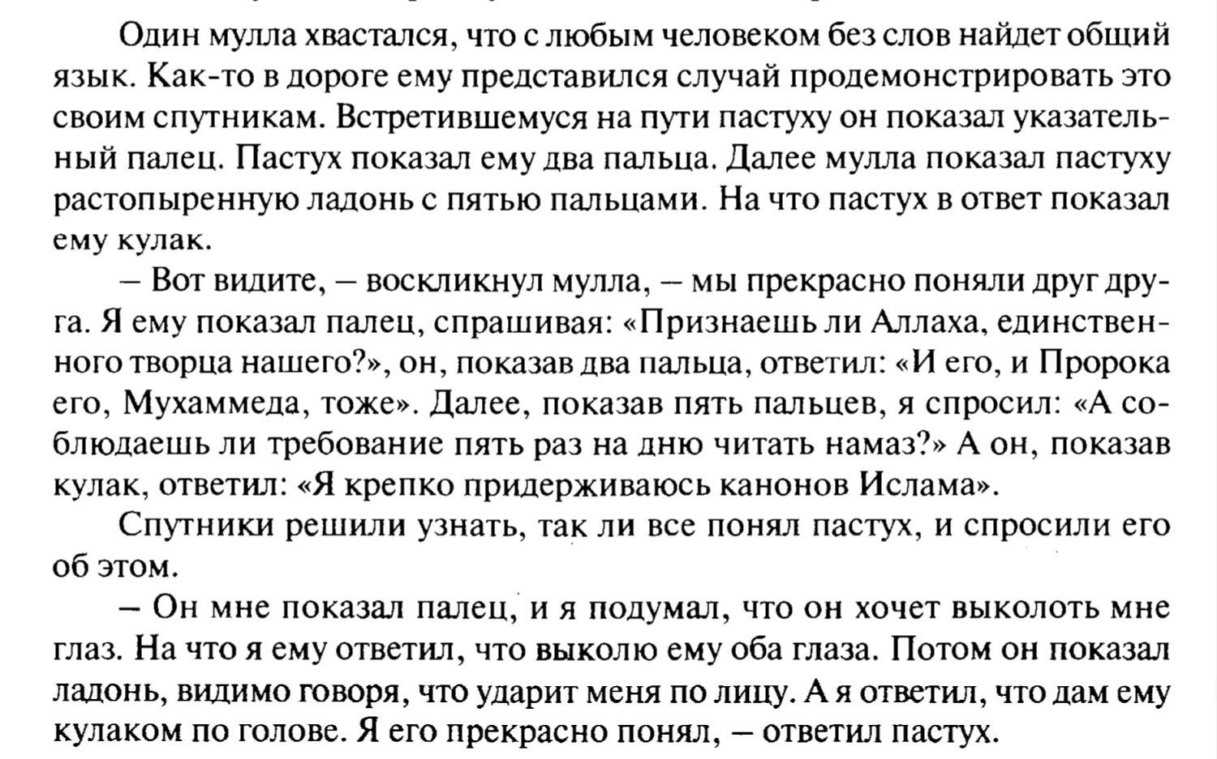
Приложение 2. Схема «Межличностные отношения»

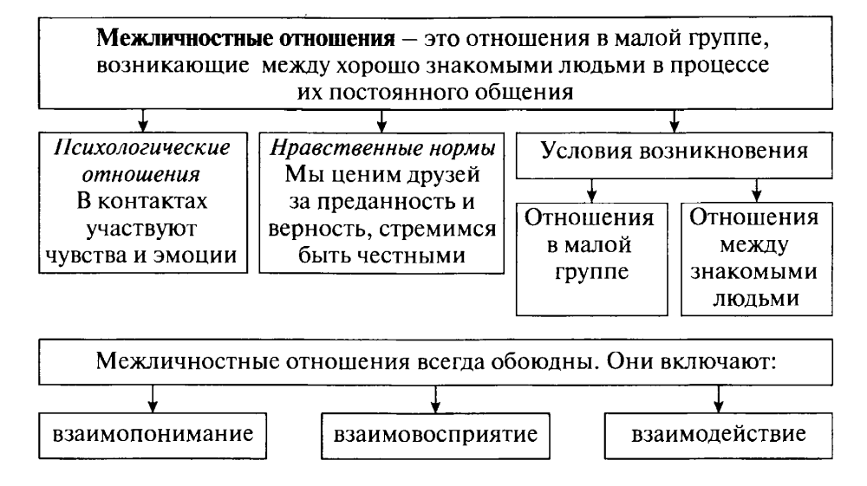

Приложение 3. Схема «Чувства».

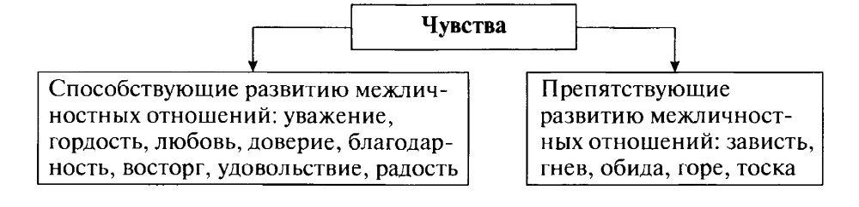

Приложение 4. Таблица «Положительные и отрицательные чувства»

Положительные чувства | Отрицательные чувства

Приложение 5. Фрагмент из рассказа «Волшебник Изумрудного города»
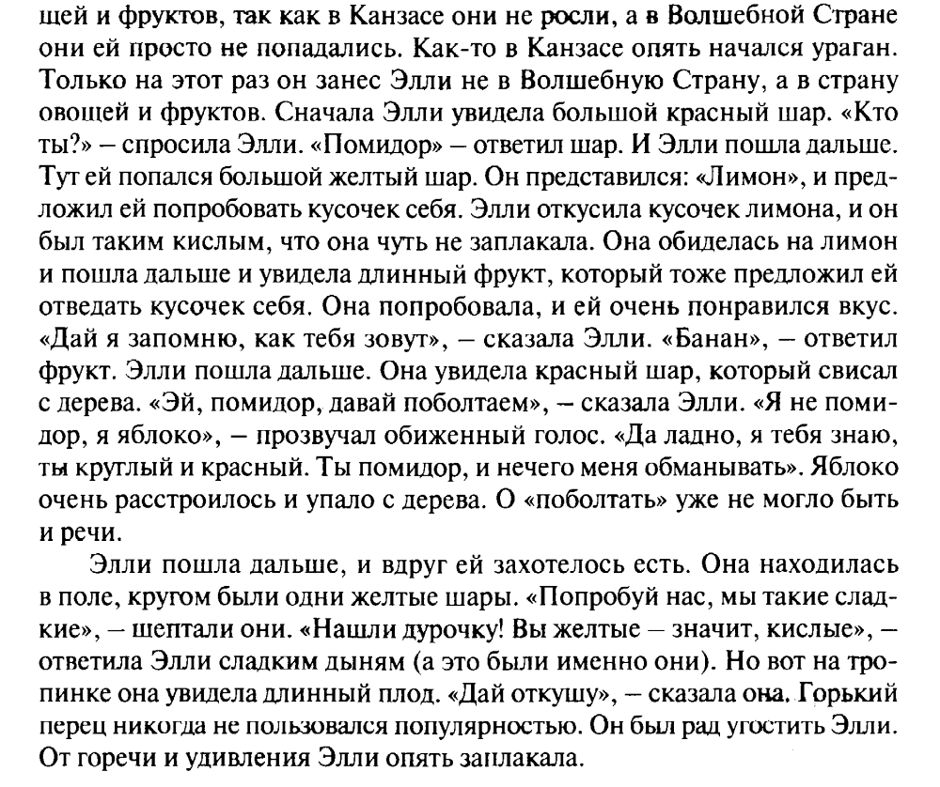

Приложение 6. Виды межличностных отношений.

Вид | Характеристика
Знакомство
Приятельство
Товарищество
Дружба
Любовь

Сорокина Е.Н. Поурочные разработки по обществознанию. 6 класс. //Формируемые УУД: предметные. – М.: ВАКО, 2016. – С. 112.
Сорокина Е.Н. Поурочные разработки по обществознанию. 6 класс. //Формируемые УУД: регулятивные. – М.: ВАКО, 2016. – С. 113.
Сорокина Е.Н. Поурочные разработки по обществознанию. 6 класс. //Формируемые УУД: познавательные. – М.: ВАКО, 2016. – С. 113.
Сорокина Е.Н. Поурочные разработки по обществознанию. 6 класс. //Формируемые УУД: коммуникативные. – М.: ВАКО, 2016. – С. 112 - 113.
Сорокина Е.Н. Поурочные разработки по обществознанию. 6 класс. //Формируемые УУД: личностные. – М.: ВАКО, 2016. – С. 113.
Сорокина Е.Н. Поурочные разработки по обществознанию. 6 класс. // Казахская притча «Взаимопонимание» – М.: ВАКО, 2016. – С. 113 – 114.
Сорокина Е.Н. Поурочные разработки по обществознанию. 6 класс. // схема «Межличностные отношения» – М.: ВАКО, 2016. – С. 115.
Сорокина Е.Н. Поурочные разработки по обществознанию. 6 класс. // схема «Чувства» – М.: ВАКО, 2016. – С. 115.
Сорокина Е.Н. Поурочные разработки по обществознанию. 6 класс.// Фрагмент рассказа «Волшебник Изумрудного города: Все яблоки красные» – М.: ВАКО, 2016. – С. 116 – 117.

